Comment télécharger un logiciel et ensuite l’installer ?

C’est très facile, mais ça peut être très dangereux …
Il faut (si on est « prudent » )
- un antivirus installé,
- un anti malware Un malware, ce n’est pas un virus ,l’anti virus laisse passer les malware la plupart du temps ….
- Se limiter à des sites « connus » .

Pour cet exemple , on va aller sur « Télécharger.com » : http://www.01net.com/telecharger/
On va télécharger un petit utilitaire « fort utile » …
Un logiciel qui vous donne la répartition de vos fichiers sur votre pc en fonction de leur volume .
Très utile pour voir où vous en êtes point de vue place disponible restante …
Dans ce cas, ce sera le logiciel : HDGraph .
Sur le site des logiciels on va dans la catégorie « utilitaires » .
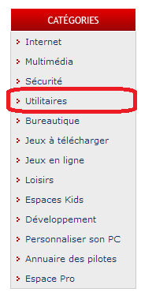

Là on va sur utilitaires – gestion de fichiers .
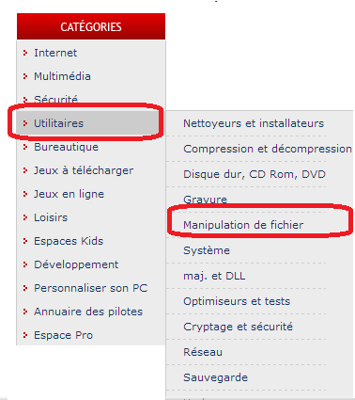
Là on ne s’occupe que des gratuits et des libres (qui sont aussi gratuits) .
Les autres sont payants à un moment ou un autre ; soit tout de suite, soit après un nombre d’utilisation en test ,soit après un temps en test .
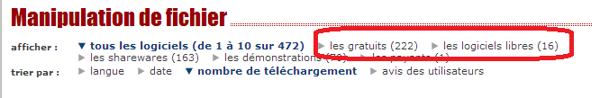
Après avoir circulé +++ ,vous aller tomber dessus :
Analyse de l’affaire …..
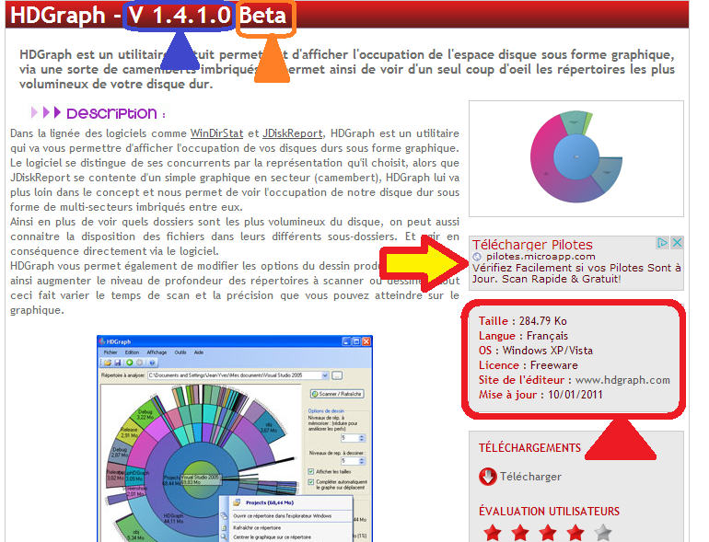
C’est la version 1.4 : on a donc déjà travaillé dessus … c’est « bon » .
C’est une version « beta » donc pas terminée ni certifiée … c’est « pas bon » ….
La taille est petite, le logiciel tourne sur votre versiond e windows,il y a un site d’éditeur ,et le tout date de 2011 et est repris sur un site « convenable » …. C’est « bon ».
« Télécharger pilotes » … ça c’est « autre chose »… ça n’a strictement rien à voir avec le programme qe vous téléchargez . C’est de la pub .
Le scan est gratuit… mais « après » ???? Après vous serez très probablement « bloqué » ,et vous ne serez pas plus avancé tant que vous n’achetez pas le logiciel
Si vous ne l’achetez pas,il est plus que probable que vous allez être « enmerdé »++++ par de la pub pour que vous achetiez le logiciel .
Ne pas toucher à çà !!!!
Ici,c’est une pub .
Une pub « enmerdante »,mais une pub .
Ce n’est pas un « Malware »…
Mais il y a des sites où ce sont des Malware …
Et il y en a de particulièrement « rigolos » ….
Maintenant qu’il est téléchargé, vous allez dans C-Windows-téléchargement et vous tombez dessus .
Vous double cliquez dessus .
Il apparait « ainsi » :
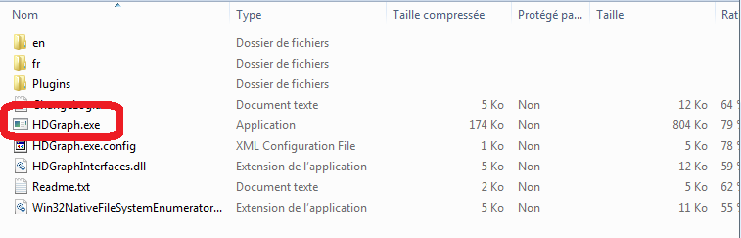
Vous remarquez que le cœur du programme (le fichier « exe » ) a une icône standard et pas une icône personalisée .
Ca peut vouloir dire que c’est un logiciel « bâclé » (on a pas perdu du temps pour lui donner une belle icône) ou un logiciel « compressé » .
Vu la qualité du site,il est quasib certainement « compressé » ..
On va voir ..
On clique dessus.
Effectivement, il est compressé …
On nous demande où le décompresser .
Sur place bien évidement …..
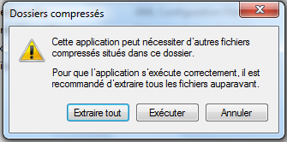
Bon …
Ce qui était « moche » :
Est devenu « tout beau » … Il y a une icône pour le programme ….
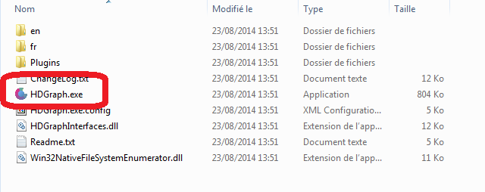
On double clique dessus.
Le processus d’installation doit commencer .
Généralement (mais pas toujours) on vous demande où vous voulez le mettre .
Par défaut c’est dans C-Program Files (x86) .
Comme je suis prudent tout plein…. Je crée un sous fichier dans C – Program Files (x86) .
Dans mon cas je le nomme « Papa » .
Comme ça,si un jour j’ai des « problèmes » ,je sais que tout ce qui est dans « Papa » c’est « moi » qui les ai ajouté à la version de base de Windows .
C’est pas obligatoire ,mais c’est prudent …
Pour créer ce sous fichier « papa » , voilà comment ca se passe :
On vous demande si vous voulez l’installer « ici » :
c:\ Windows_Program files (x86)\nom du programme
Vous n’avez qu’à mettre le curseur juste après « Programmes Files (x86) et taper « « \papa »
Comment faire la fraction inversée ?
Il suffit de faire en même temps « alt gr et « \ » .

Bon …
Je l’ai installé…
Mais où est sa commande ?
Rien dans le programme « démarrer » et rien sur le « bureau » ….
Bon …
Il suffit d’aller tout en bas du menu »démarrer » .
Là on va dans la fenêtre « vide »
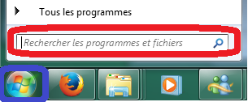.
Et on tape tout ou partie du nom recherché .
Ici je tape « HDGra »
Et j’obtiens « çà » …
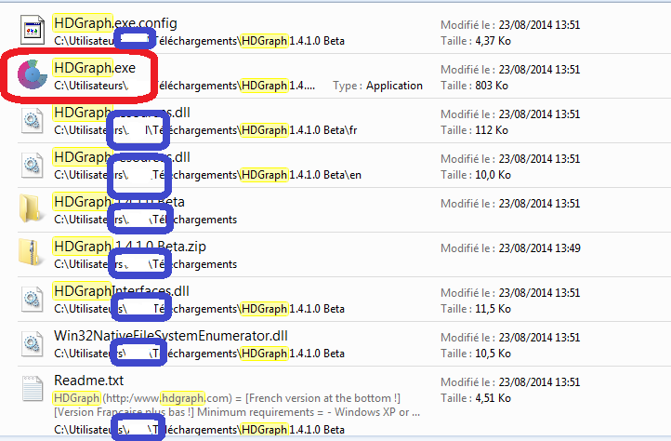
Il suffit maintenant de double cliquer sur HDGraph.exe, et c’est parti .
Vous remarquez que pour mettre sur ce tutorial l’exemple, j’ai effacé mon nom qui apparait toujours sur C :\utilisateur\mr Tartenpion …..etc ….
Vous remarquez que ce logiciel a des « dll »,cad des « documents » qui lui sont propre et qu’il ne s’attend pas à trouver sur le Pc « porteur » .
Vous vous en foutez complètement, mais dans un autre tutorial, vous verrez que c’est « capital » si vous essayer de rendre le logiciel « portable » … …
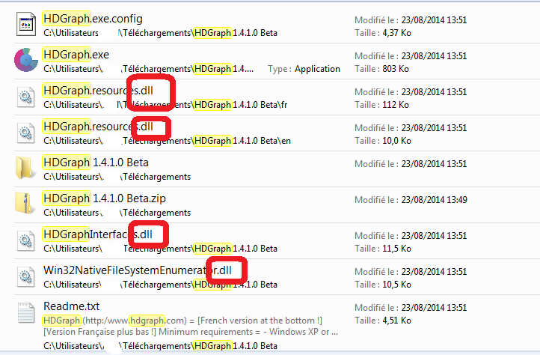
Bon …
Maintenant que c’est fait,on va utiliser le logiciel :
Je vais me mettre où je veux .
Je pourrais me mettre sur « C » ,mais je vais me mettre dans un fichier plus petit .
Voilà ce que ça donne …
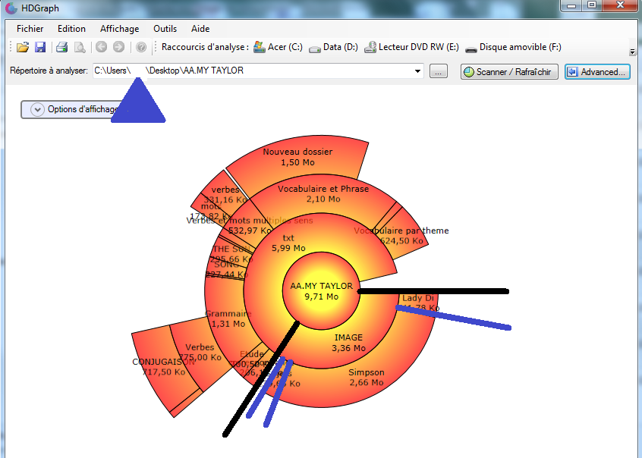
C’est le dossier « My taylor » .
Il pese 9.71 MO
Il contient plusieurs fichiers .
Un de ces fichiers est le fichier Image
Etc,etc….
Vous remarquez que ici aussi j’ai effacé sur ce tutorial mon nom …. (triangle bleu) .
Cette saloperie de mouchard vous suit « partout » .
Mais il y a un moyen de s’en débarrasser ,c’est la court circuiter via un logiciel « portable » cad sur une clé USB .
Ce sera l’objet d’un autre tutorial ….

